Soru 1  Kan dolaşımı ile ilgili verilen ifadelerden hangisi yanlıştır?  A) Kan, kılcal damarlar içerisinde akarken doku sıvısı ile arasında oksijen ve karbondioksit değişimi meydana gelir.  B) Oksijen ve karbondioksit değişimleri difüzyon ile gerçekleşir.  C) Koroner damarlarda meydana gelecek olumsuz durumlar kalp kasına gidecek kanı etkiler.  D) Akciğerden gelen kan, akciğer atardamarı ile kalbe iletilir.  E) Aort ile kalpten çıkan kan, tüm vücuda dağılan oksijence zengin kandır.  Soru 2  Besinlerle alınan aşağıdaki maddelerden hangisi kimyasal değişime uğramadan ince bağırsaktan kana emilir?  A) DNA  B) Nişasta  C) Laktoz  D) Mineral  E) RNA  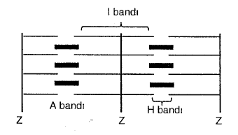Soru 3  Yukarıda Huxley hipotezine göre çizgili kasın yapısı şematize edilmiştir.  Kas hücresindeki sarkoplazmik retikulumdan Ca²⁺ iyonlarının salınması sonucu,  I. A bandı değişmez.  II. Z çizgileri birbirine yaklaşır.  III. H bandı değişmez  verilen olaylarından hangilerinin gerçekleşmesi beklenir?  A) Yalnız I  B) Yalnız II  C) Yalnız III  D) I, II  E) I, II, III  Soru 4  Kemikler ve kaslar kullanıldığında gelişim gösteren, kullanılmadığında zayıflama ve fonksiyon yitirme özelliğine sahip yapılardır. Kasların yoğun kullanılmasına cevap olarak kemikler, kasların tutundukları çıkıntılar oluşturur. Kemikler ve kaslar birlikte güç kazanır. Ancak uzun süre uzayda kalan astronotlarda kemiklerde bozulma, aşınma, zayıflama görülür. Baskıya maruz kalma kemikleri olumsuz etkilediğinden astronotlar, kaslarını çalıştırmaya yeryüzündekinden daha fazla özen gösterirler. Kemiklerde kütle kaybına neden olan etkenlerden biri de menopoz dönemleridir. Kayıpları önlemek, kırıkları azaltmak için sağlıklı beslenmenin yanında kalsiyum ve D vitamini alımı sağlanmaktadır.  Buna göre;  I. Yerçekimsiz ortamda uzun süre kalmak kemiklerin maruz kaldığı baskı nedeniyle gelişmelerini hızlandırır.  II. Kasların yoğun egzersizlerle çalıştırılması kemikleri ve kasların bağlantı yerlerini güçlendirir.  III. Doğurganlık sonrası dönemde iskelet ve kas sistemi hastalıkları riski azalmıştır.  IV. Yaşam biçimi, yaşam alanı, yaş, cinsiyet ve beslenme şekli gibi faktörler iskelet ve kas sistemi üzerine etkilidir.  Şeklindeki ifadelerden hangileri doğrudur?  A) Yalnız I  B) I ve II  C) II ve IV  D) I, II ve III  E) I, II, III ve IV  Soru 5  İnsanlarda tüm damar çeşitlerinde;  I. epitel doku,  II. düz kas,  III. bağ doku  yapılarından hangileri ortak olarak bulunur?  A) Yalnız I.  B) Yalnız II.  C) Yalnız III.  D) II ve III.  E) I, II ve III.  Soru 6  I. D vitamini  II. Asetilkolin  III. Mineraller  IV. Genetik faktörler  V. Güneş ışığı  Yukarıdakilerden hangileri kemik oluşumunda etkilidir?  A) I, II ve III  B) II, III ve IV  C) I, III ve IV  D) I, II, IV ve V  E) I, III, IV ve V  Soru 7 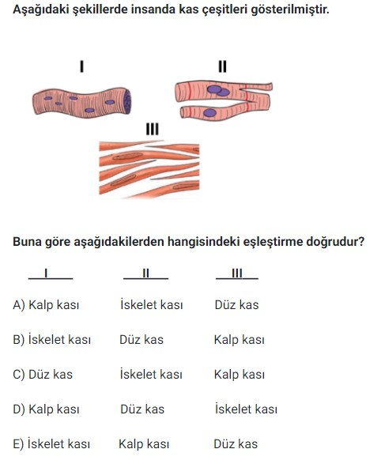  Soru 8  Kalbi besin ve oksijen bakımından besleyen damar aşağıdakilerden hangisidir?  A) Aort atar damarı  B) Koroner damarlar  C) Akciğer atardamarı  D) Alt ana toplardamarı  E) Akciğer toplardamarı  Soru 9  İnsan kalbinin yapısı ile ilgili aşağıdaki bilgilerden hangisi doğrudur?  A) Sağ kulakçık ile sağ karıncık arasında ikili, sol kulakçık ile sol karıncık arasında üçlü kapakçık bulunur.  B) Sağ karıncık ile akciğer atardamarı arasında iki, sol karıncık ile aort arasında üç yarım ay kapakçığı bulunur.  C) Sağ karıncık duvarı sol karıncık duvarından daha kalındır.  D) Kulakçık ile karıncık arasındaki kapakçıklar bağ doku lifleri ile karıncıklara bağlanır.  E) Kalp dıştan içe doğru endokard, perikard ve miyokard tabakalarından oluşur.  Soru 10  Kemiğin eklem yerinden ayrılması sonucu oluşan rahatsızlık aşağıdakilerden hangisidir?  A) Kırık  B) Romatizma  C) Menisküs yırtığı  D) Çıkık  E) Burkulma  CEVAPLAR: 1-D 2-D 3-D 4-C 5-A 6-E 7-E 8-B 9-D 10-D 11-D 12-B 13-D 14-A 15-A 16-E 17-E 18-C 19-E 20-D | Soru 11  Aşağıda verilen eklem çeşitleri ve vücutta bulunduğu kısım eşleştirmelerinden hangisi yanlıştır?  Eklem çeşidi Bulunduğu kısım  A) Oynar eklem Ayak  B) Oynamaz eklem Kafatası  C) Yarı oynar eklem Sırt  D) Yarı oynar eklem Omuz  E) Oynar eklem El  Soru 12  Pankreas özsuyu, on iki parmak bağırsağına ulaşıncaya kadar;  I- Koledok kanalı  II- Virsung kanalı  III- Safra kanalı  yapılarının hangilerinden geçer?  A) Yalnız I  B) Yalnız II  C) I ve II  D) II ve III  E) I ve III  Soru 13  I. Gastrin - Sekretin  II. Gastrin - Kolesistokinin  III. TSH - ACTH  IV. Oksitosin - ADH  Yukarıdaki hormon çiftlerinden hangilerinin salgılandığı organ aynı olmasına rağmen hedef organları farklı olabilir?  A) I ve II  B) II ve III  C) II ve IV  D) III ve IV  E) I, III ve IV  Soru 14  İnsan vücudunda bulunan;  I. kafatası kemikleri,  II. omurlar,  III. pazu ile dirsek kemikleri  verilen kemiklerin arasında bulunan eklemlerin hareket yeteneklerinin azdan çoğa doğru sıralanışı hangi seçenekte verilmiştir?  A) I - II - III  B) II - III - I  C) III - I - II  D) I - III - II  E) II - I - III  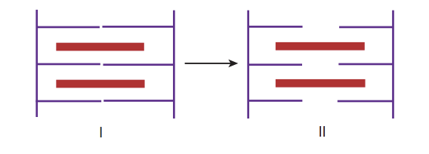Soru 15  Yukarıda bir çizgili kasın I. durumdan, II. duruma geçişi sırasında meydana gelen değişimler gösterilmiştir.  Buna göre, I. durumdan II. duruma geçiş sırasında, aşağıdakilerden hangisi meydana gelmez?  A) I bandı daralır.  B) H bandı belirginleşir.  C) Kas hacmi değişmez.  D) A bandının boyu değişmez.  E) Z çizgileri birbirinden uzaklaşır.  Soru 16  Aşağıdakilerden hangisi iskelet sisteminin görevlerinden biri değildir?  A) Kan hücresi üretmek  B) İç organları korumak  C) Mineral depolamak  D) Kaslara bağlanma yüzeyi oluşturmak  E) Vücut sıcaklığını düzenlemek  Soru 17  Aşağıda verilen hormonlardan hangisi sindirim sisteminde görevli organlar tarafından üretilemez?  A) İnsülin  B) Gastrin  C) Glukagon  D) Enterogastrin  E) Kalsitonin  Soru 18  Sağlıklı bir insanda, yeterli miktarda su alınmamasına bağlı olarak vücutta su yetersizliği ortaya çıktığında;  I. böbreklerden emilen su miktarının artması,  II. hipofiz bezinden antidiüretik hormonun kana verilmesi,  III. kanın osmotik basıncının artması,  IV. idrar yoğunluğunun artması  olaylarının gerçekleşme sırası aşağıdakilerden hangisindeki gibi olur?  A) I - II - III - IV  B) II - I - IV - III  C) III - II - I - IV  D) III - I - II - IV  E) II - IV - I - III  Soru 19  Kemiklerin sağlıklı gelişiminde aşağıdakilerden hangisinin direk etkisi yoktur?  A) D vitamini  B) Güneş ışığı  C) Kalsiyum  D) Kalsitonin  E) Sodyum  Soru 20  Mekanik sindirim ile ilgili;  I. Mekanik sindirim kimyasal sindirimi hızlandırır.  II. Mekanik sindirimin amacı besinleri hücre zarından geçirebilecek hale getirmektedir.  III. Mekanik sindirim olayında enzim kullanılmaz.  IV. Çiğneme ile ağızdaki besinlerin parçalanması mekanik sindirimdir.  ifadelerinden hangileri doğrudur?  A) Yalnız I  B) I ve II  C) II ve III  D) I, III ve IV  E) I, II, III ve IV

